作业编号 | ？？
讲师姓名 | 孔庆琦
知识点列表
知识点编号 | 知识点名称
？？ | Java 封装
 | Java 继承
 | Java 多态
问题描述
- 完成一下功能要求
- 定义一个(Person)类,包含属性：姓名，年龄，性别；写好相关的方法，能够构造的时候初始化或者后续修改属性值。
- 定义一个Employee类继承于Person类，包含新的属性：职位；写好相关的方法，能够构造的时候初始化或者后续修改属性值，重写equals方法，规则：当两个对象的姓名，年龄，性别，职位都相等时返回true，否则返回false。
- 写一个测试类进行相关测试（要求可以打印对象的信息，能够比较对象是否"相等"）。

解题思路
1.正确创建Person类，并且提供相应的方法
2.正确创建Employee类，并且继承于Person类
3.根据题目要求，重写equals方法，比较规则按照题目要求中的姓名，年龄，性别，职位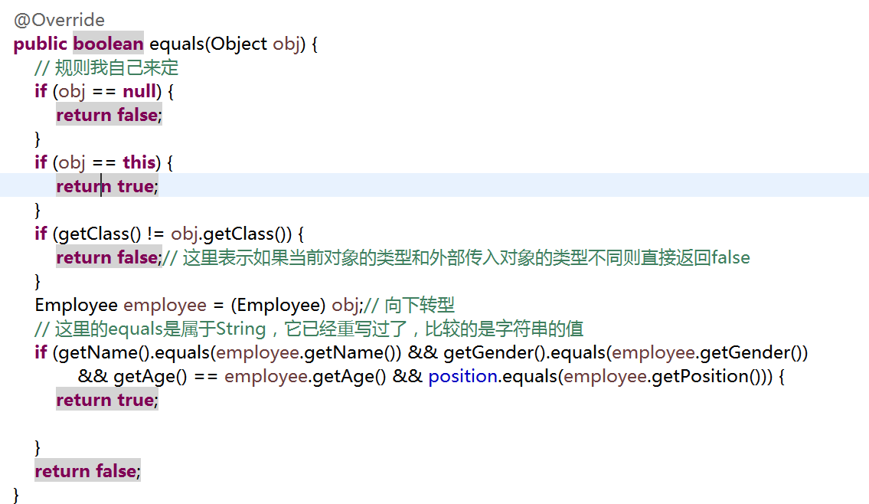
4.在Test类中创建对象进行比较

常见错误
- 父类没有重写toString()方法
- 子类重写toString方法的时候没有正确调用父类的toString方法
- equals方法重写逻辑错误
- obj转换成employee的时候转换错误
总结扩展
本节课程知识点
- 根据题目要求能够熟练的创建类，并且编写好相关的方法
- 根据题目的要求能够熟练的重写equals方法，并且理解equals方法的本质
扩展题
在本题的基础上，扩展一个经理类，继承于员工类，并且具有自己特有的属性奖金，要求创建2个经理的对象，比较规则：姓名，年龄，性别，职位，通过equals方法比较2个对象是否相同。

